Der SENNEBOGEN Teleskoplader 355 E zeigt vollen Schaufeleinsatz in der Kompostierungsanlage in England

Telehandler oder Radlader? Der SENNEBOGEN Teleskoplader 355 E vereint das Beste aus beiden Welten. Der kraftvolle Schaufeleinsatz der Maschine in Kombination mit einer hohen Reichweite ist für Arbeiten in der Kompostierungsanlage ideal. Die nur bei SENNEBOGEN erhältliche, hochfahrbare Kabine sorgt dabei für hohe Arbeitssicherheit und besten Komfort für den Fahrer.

Übermannshohe, dampfende Berge aus Erde in unterschiedlichen Brauntönen, aufgereiht in sogenannten Schwaden, umrahmt von grünen Feldern und schmalen Straßen: So sieht zur Zeit der Arbeitsplatz von Nigel Baker aus. Hier auf der Kompostierungsanlage in der Nähe von Bridgwater in England, produziert er unter seinem Namen „Nigel Baker Ltd.“ hochwertigen Kompost aus biogenen Abfällen. Der SENNEBOGEN Vertriebs- und Servicepartner Molson Group aus Bristol freut sich mit ihm, mit dem SENNEBOGEN 355 E Teleskoplader die richtige Entscheidung für diesen Job getroffen zu haben.

Trotz Regen ist es für Nigel Baker wieder an der Zeit, den Rohstoff auf der Anlage zu wenden. Regelmäßiges Umschichten des Materials begünstigt einen stabilen und homogenen Kompost und sorgt dafür, dass die durch den Kompostierungsvorgang entstandenen Gase und hohen Temperaturen entweichen können. Je nach Reifegrad und Feuchtigkeitsgehalt des Materials kann sein Gewicht bis zu zirka zwei Tonnen pro Kubikmeter betragen. Eine Aufgabe wie geschaffen für den SENNEBOGEN Teleskoplader 355 E.

Kraftvoll und robust wie ein Radlader – hohe Reichweite und Standsicherheit wie ein Telehandler

Durch die clevere Kombination aus Telehandler- und Radladertechnik verfügt er über ausreichend Losbrechkraft von 85 kN und genügend Reichweite, um die riesigen Berge an schwerem und feuchtem Kompost mithilfe der passenden Erdschaufel zu rotieren und aufzuschichten. Nigel Baker ist begeistert: „Für meine Arbeit brauche ich eine Maschine die sowohl eine hohe Reichweite hat, als auch den Anforderungen von schweren Be- und Verladearbeiten standhält. Mit dem SENNEBOGEN 355 E habe ich beide Vorteile in einer Maschine“

Nach mehreren Wochen regelmäßiger Rotation des Rohstoffs entsteht daraus feinkörniger und hochwertiger Kompost. Für den weiteren Transport per LKW wird dieser anschließend in Container verladen. Durch die hochfahrbare Kabine sieht Nigel Baker direkt in den Container und kann so eine effiziente Beladung gewährleisten. „Die hochfahrbare Kabine ist einzigartig. Bei der Arbeit habe ich einen tollen Überblick und kann die Sicht an meine Bedürfnisse anpassen. Dank der Schwingungsdämpfung sitze ich bequem und stabil in meiner eingestellten Sichthöhe und kann mich störungsfrei auf die Arbeit konzentrieren“, meint Nigel Baker. Die Beladung des Containers geht sehr schnell von der Hand. Baker schätzt, dass er innerhalb von fünf Minuten einen Container komplett beladen kann.

Der SENNEBOGEN Teleskoplader beweist somit um ein weiteres Mal, dass er weit mehr ist als ein gewöhnlicher Telehandler.

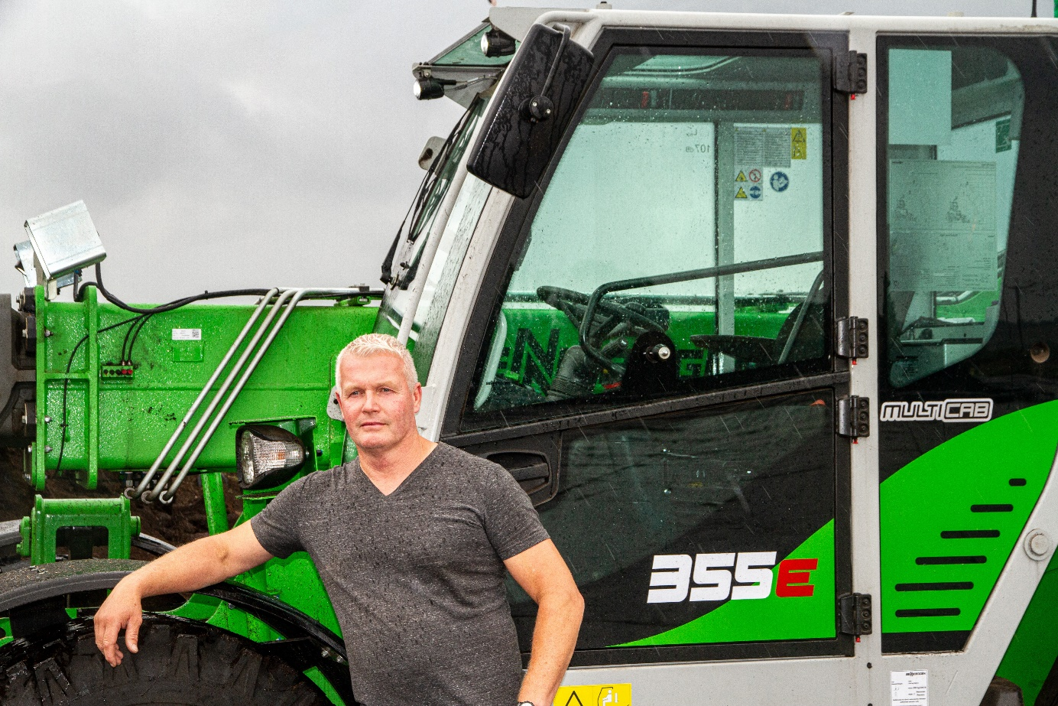
Nigel Baker, Inhaber der Nigel Baker Ltd., vor dem SENNEBOGEN Teleskoplader

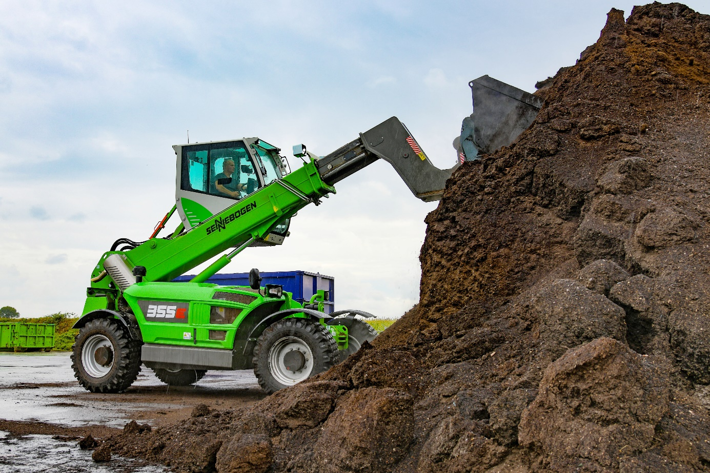
Hohe Reichweite und Losbrechkräfte spielen beim Verladen eine wichtige Rolle
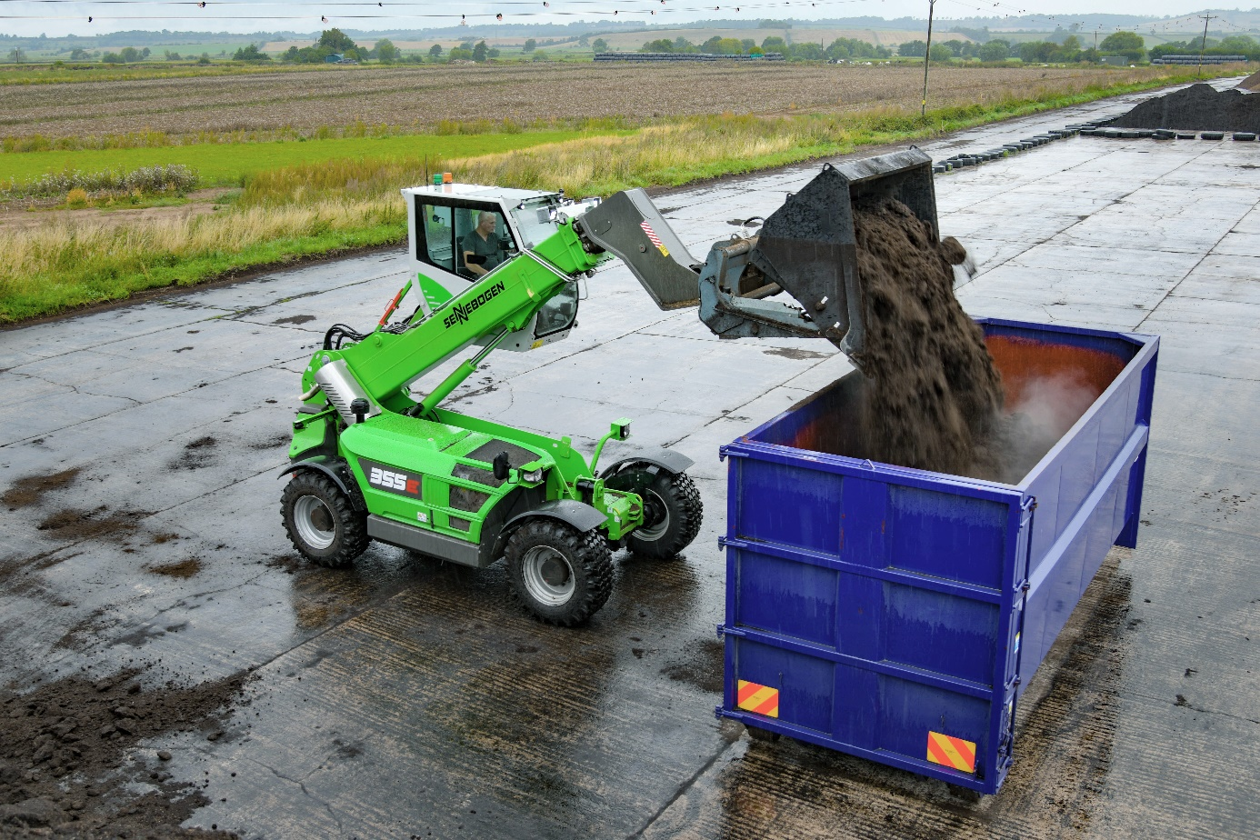
Durch die hochfahrbare Kabine hat der Fahrer seine Arbeit immer im Blick

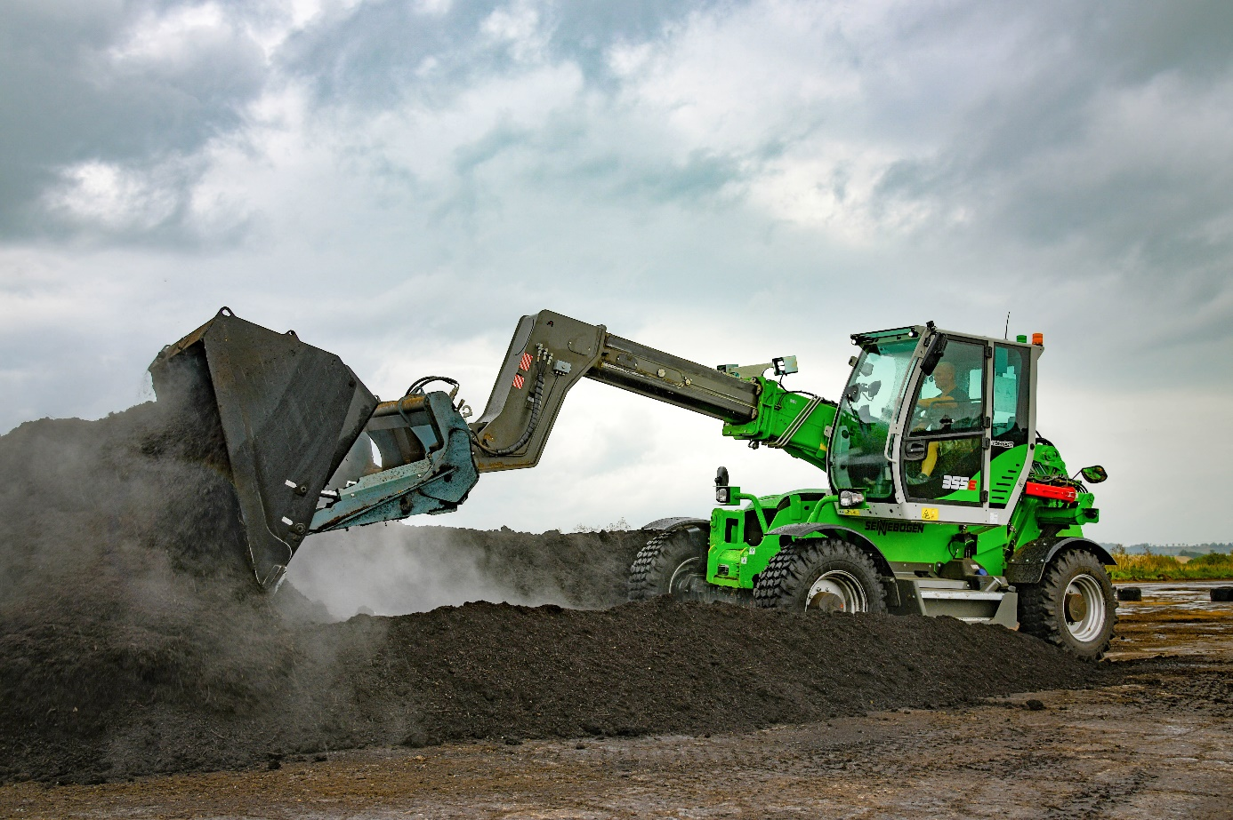
Die Rotation des Komposts geht dank des robusten Teleskoparms problemlos vonstatten.

